ЭКОСПАС

Ликвидация аварийных разливов нефти (ЛАРН)
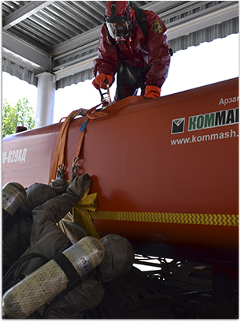
Разлив нефти – одна из наиболее сложных и трудоемких проблем, поскольку нефть содержит как тяжелые, так и летучие углеводороды. Ликвидация разливов нефти в первую очередь ориентирована на локализацию пятен для предотвращения дальнейшего увеличения площади загрязнения. Устранение последствий нефтяных разливов осуществляется с использованием специальных средств: нефтесборочного оснащения, адсорбентов, биопрепаратов.

Спасательные мероприятия по локализации и последующей ликвидации нефтяных и других разливов в Екатеринбурге и области

Локализация разливов на воде и суше
Спасатели «ЭКОСПАС» используя боновые заграждения, производят комплексную ликвидацию разливов на воде. Благодаря таким заграждениям препятствует растеканию нефти и нефтепродуктов, снижают их концентрацию, и спасатели осуществляют отвод из экологически уязвимых районов
Для эффективной работы по ликвидации аварийных разливов нефти городское АСФ укомплектовано всем необходимым. У нас есть:
- Боновые заграждения.
- Специальные всасывающие установки и скиммеры.
- Сорбенты и другие вещества, позволяющие быстро ликвидировать источник загрязнения.

Классификация боновых заграждений:
- Нефтеограждающие или отклоняющие — используются для защиты прибрежных территорий от нефти и продуктов ее переработки.
- Сорбирующие конструкции — способствует поглощению нефти и продуктов их переработки.
- Надувные боны — незаменимы при ликвидации разливов в акватории моря.
- Тяжелые надувные боны — используется для защиты терминалов танкеров.
- Ликвидируя разливы нефти на суше, используем специальные стенки и метод обвалования с помощью тяжелой техники. Это позволяет значительно уменьшить экологический ущерб и защитить окружающую среду.

Сначала разливы нефти и нефтепродуктов собираем, перекачиваем, а затем утилизируем на специально созданных полигонах или сжигаем методом «факела». Сотрудники предприятия разрабатывают планы по локализации и ликвидации разливов, проводят газоспасательные работы. Все сотрудники спасательной службы прошли аттестацию, имеют все разрешения для работы с опасными веществами. Работаем с разливами нефти на морских судах. Такие ситуации считаются чрезвычайными, их последствия ликвидируются в кратчайшие сроки
Сотрудники «ЭКОСПАС» принимают активное участие в общественной жизни своих регионов, содействуя проведению различных благотворительных акций и помогая в организации социально значимых мероприятий. Кроме того, «ЭКОСПАС» проводит конкурсы для детей сотрудников компании, посвященные профессиональной и экологической тематике.

Профессиональная газоспасательная служба Екатеринбурга
Газоспасательная служба №1 Аварийно-спасательного подразделения Екатеринбурга готова оперативно выдвинуться в зону чрезвычайной ситуации сразу после поступления звонка или сигнала. Состав подразделения: оперативники, газоспасатели, медицинские работники, пожарные. Оперативная группа укомплектована специально оборудованными автомобилями, гидравлическими инструментами и приборами для контроля состояния воздуха, специальным медицинским оборудованием и т.д.
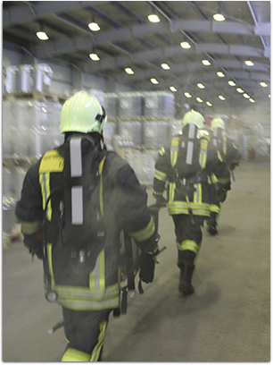
Главная специализация подразделения — проведение профилактических, спасательных работ на территории опасных промышленных объектов Екатеринбурга и Ставропольского края. Газоспасательные работы относятся к аварийно-спасательным, отличаются от них спецификой работы с особо токсичными, а также пожаро-, взрывоопасными веществами. При проведении мероприятий по ликвидации аварий обязательно используются изолирующие средства защиты.
Газоспасательное подразделение укомплектовано всем необходимым, чтобы оперативно проводить мероприятия по ликвидации разливов нефти и выхода газа. Слаженная работа всех сотрудников, использование современных лабораторных методов диагностики химического состава вредных веществ позволяет быстро ликвидировать источники загрязнения окружающей среды.
Сотрудники спасательной службы разрабатывают комплексные мероприятия, инструкции с целью предупреждения разного масштаба аварий на нефтепроводах, нефтебазах. Принимают участие в учениях, учебных тревогах, комплексных тренировках, проводят занятия с персоналом.
Наше присутствие обязательно при вводе/выводе в/из эксплуатации новых и при реконструкции старых объектов.
Наша задача:
- Обеспечение безопасности и контроля газо-, взрывоопасности на особенно опасных промышленных объектах.
- Проведение профилактических мероприятий.
- Предупреждение аварий и чрезвычайных ситуаций.
- Комплексный и плановый осмотр установок, различных агрегатов, рабочих мест сотрудников предприятий, коммуникаций, связанных с газо-, взрывоопасностью.
- Разработка и проведение мероприятий, инструктирование и обучение персонала правилам работы с газоопасными средами.
Мы готовы оказать посильную помощь в ликвидации разливов нефти и нефтепродуктов промышленным предприятием Екатеринбурга и области
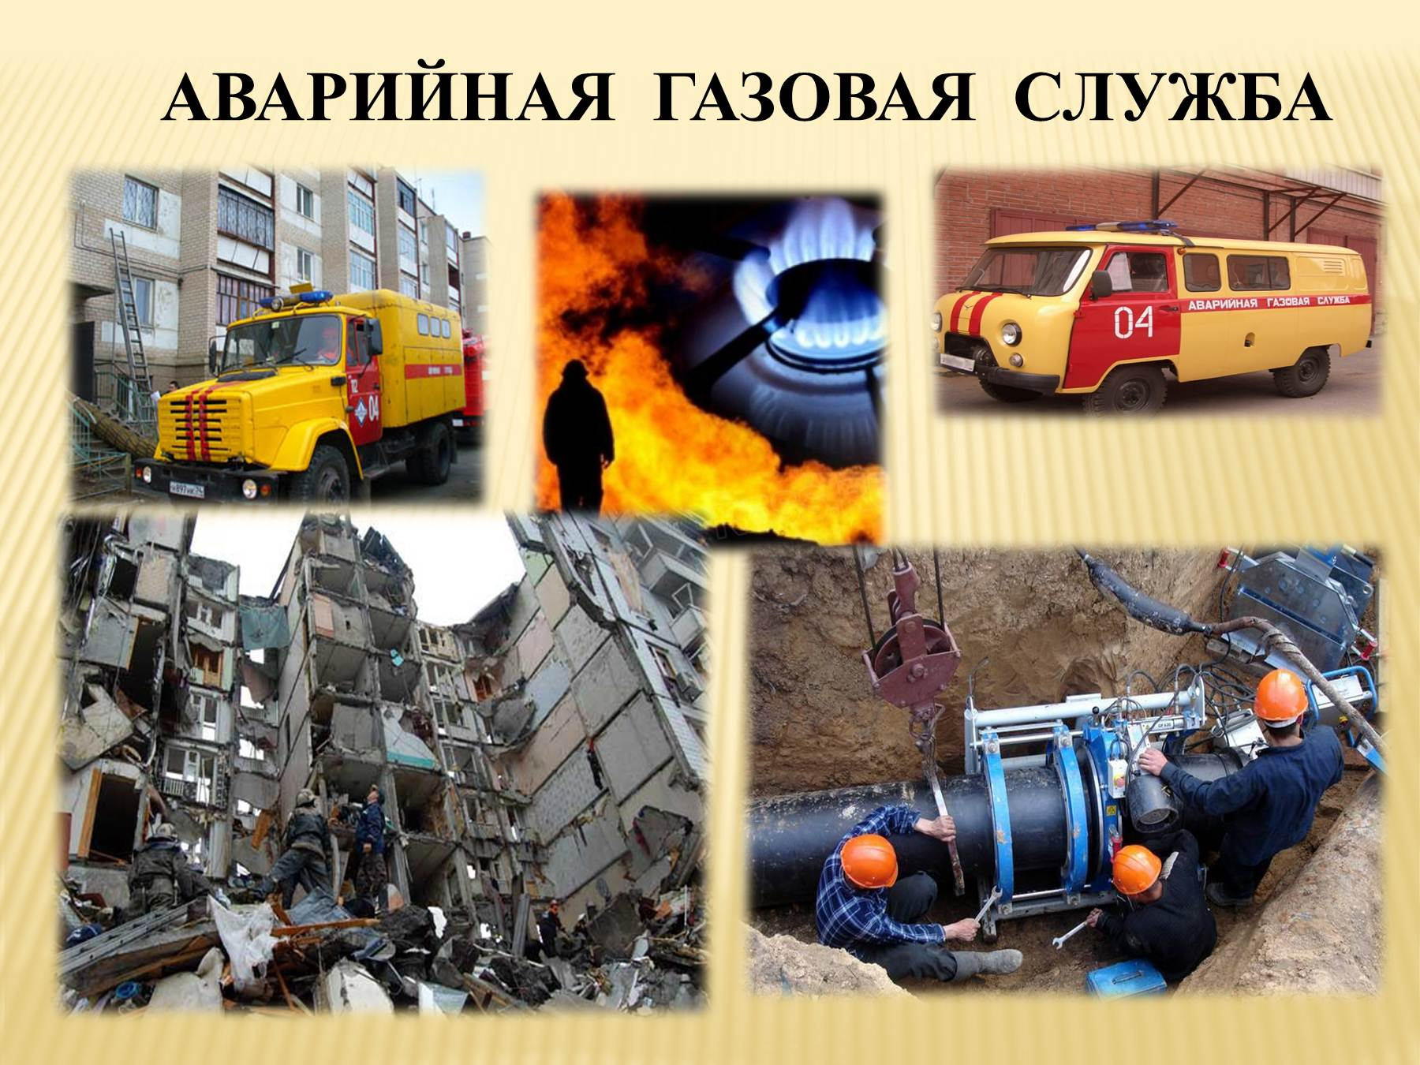
. 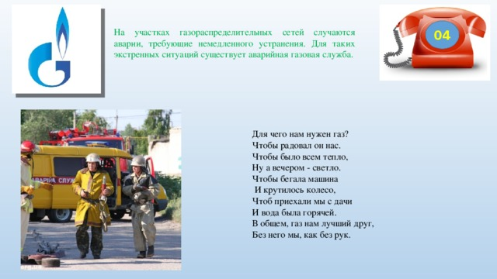 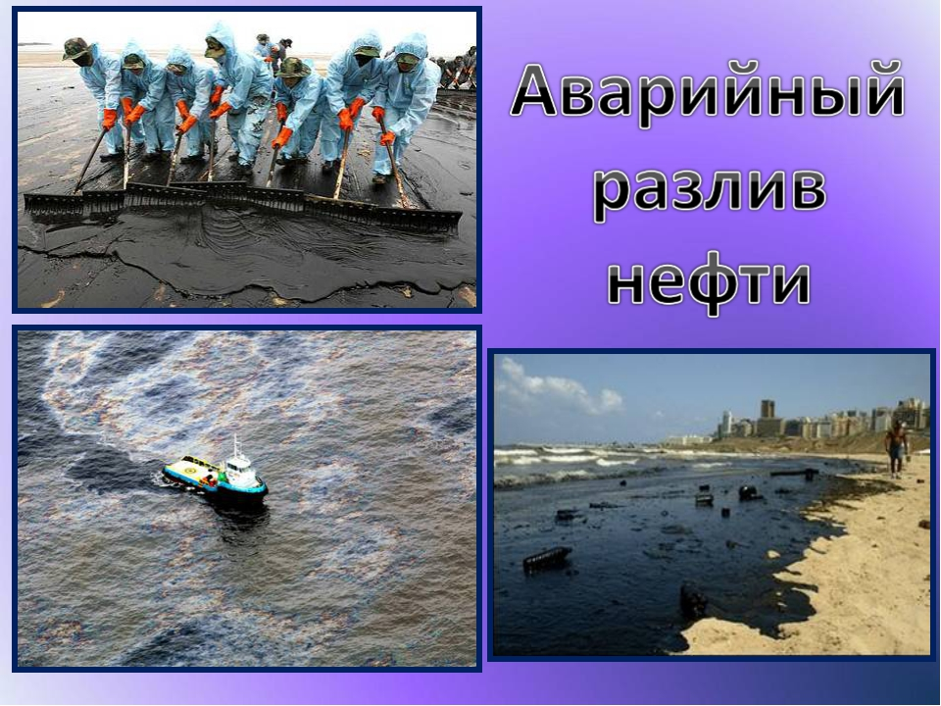 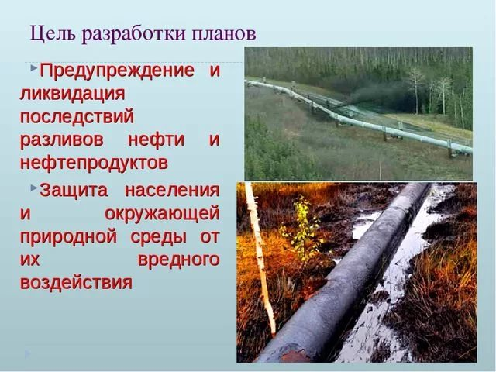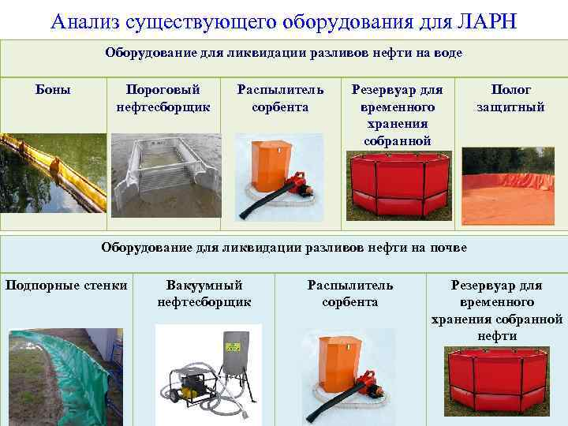
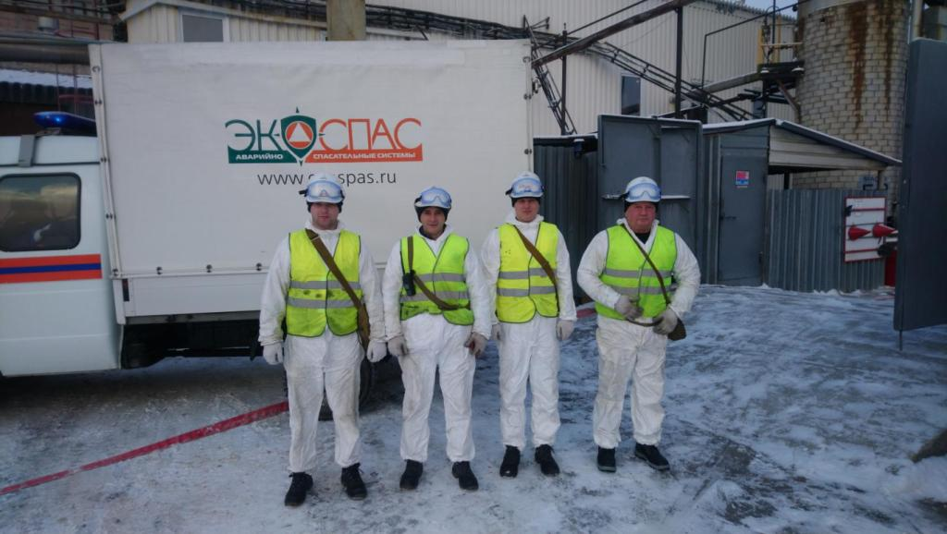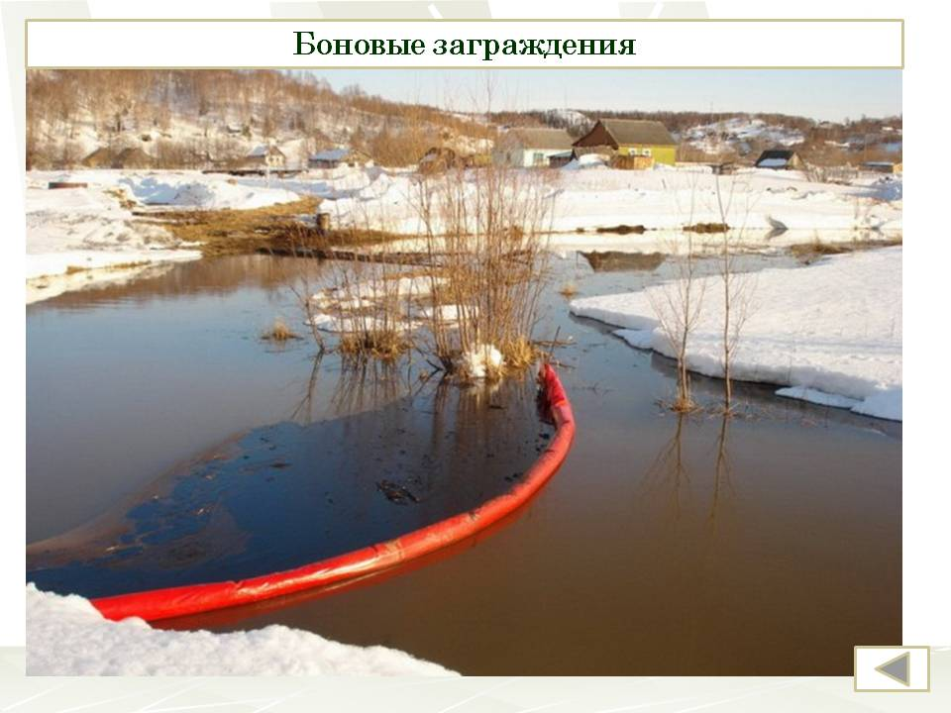
Бон (боновые заграждения) — плавучие заграждения, служащие для ограничения распространения чего-либо по поверхности воды. Боновые заграждения обеспечивают эффективную локализацию возможных зон разлива и перемещения нефти в акватории портов, водохранилищах, затонах, реках, в открытом море, а также используются для ограждения нефтеналивных судов в процессе произведения грузовых операций, тем самым, обеспечивая надёжную защиту от загрязнения водных акваторий.
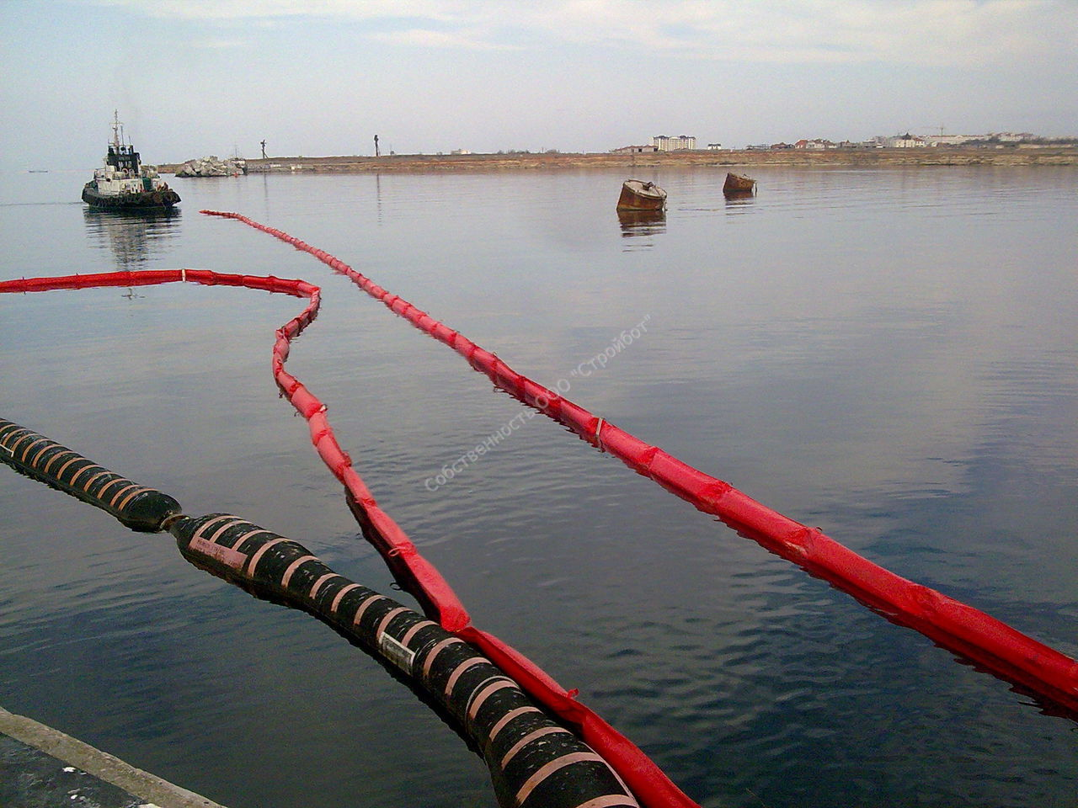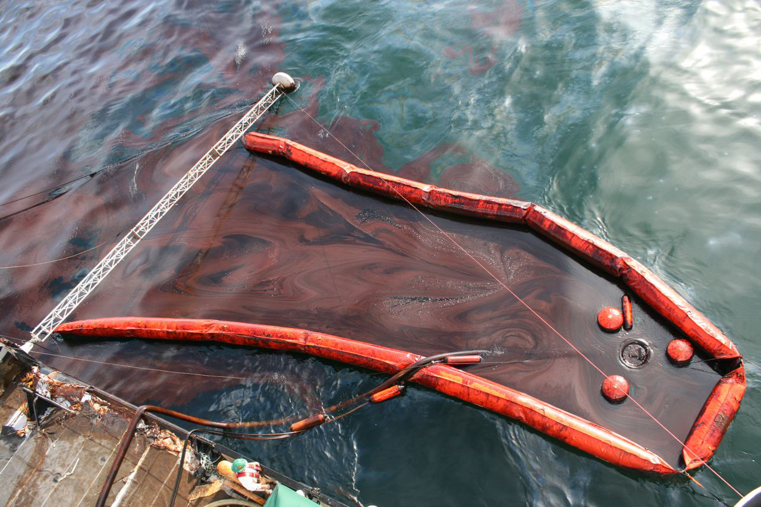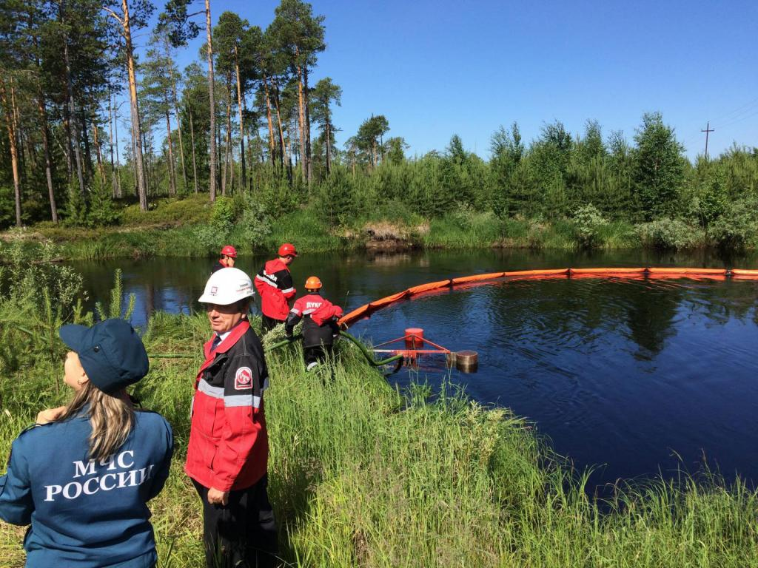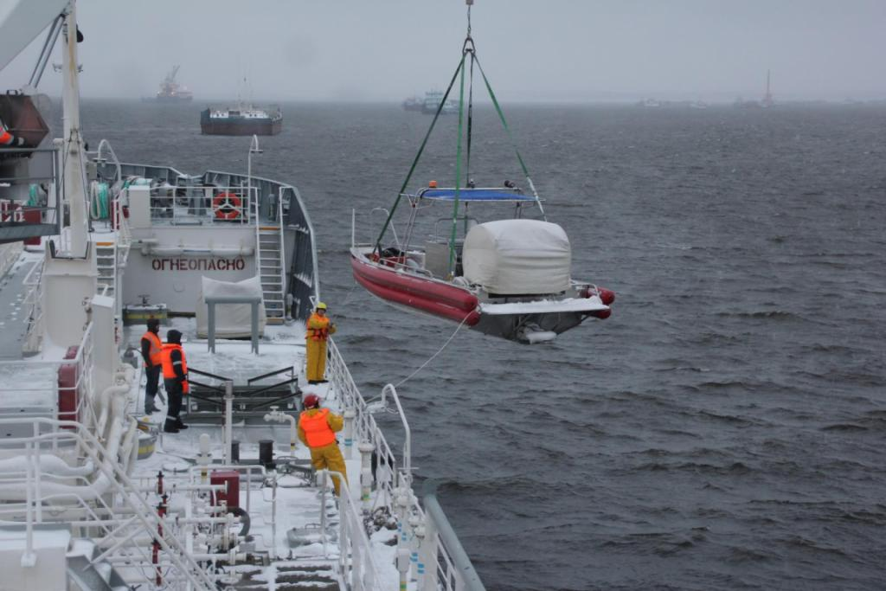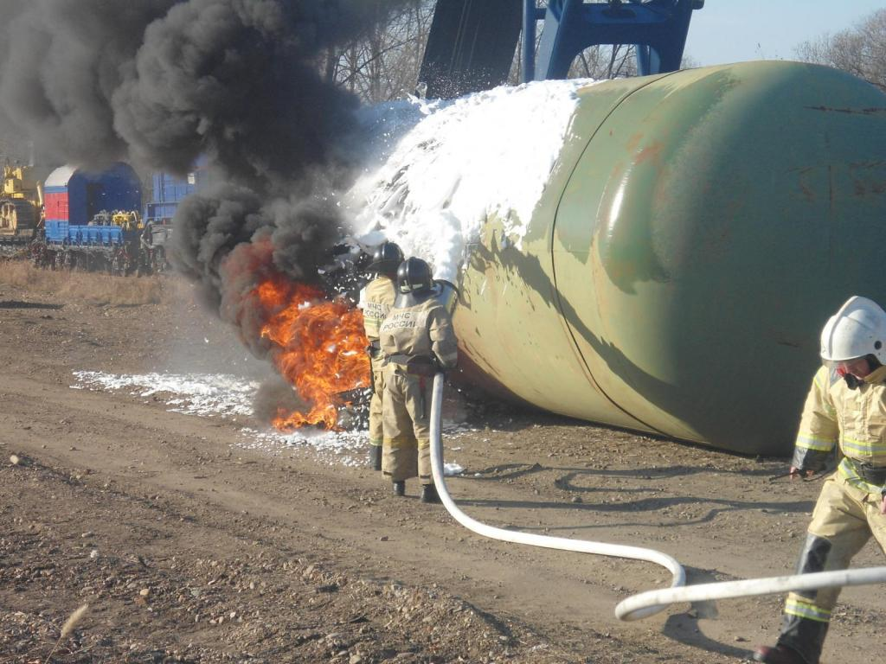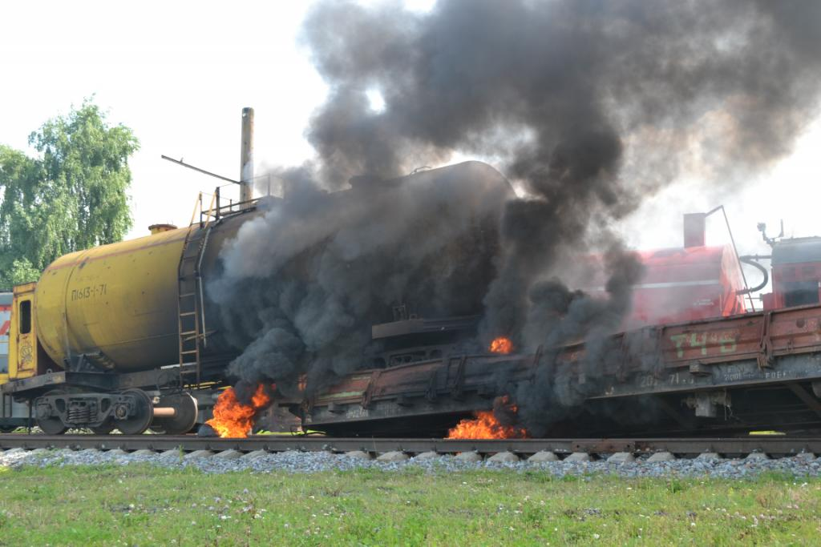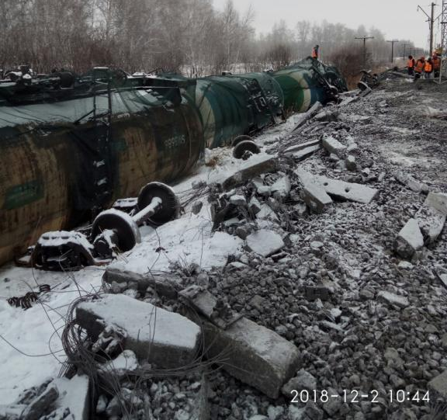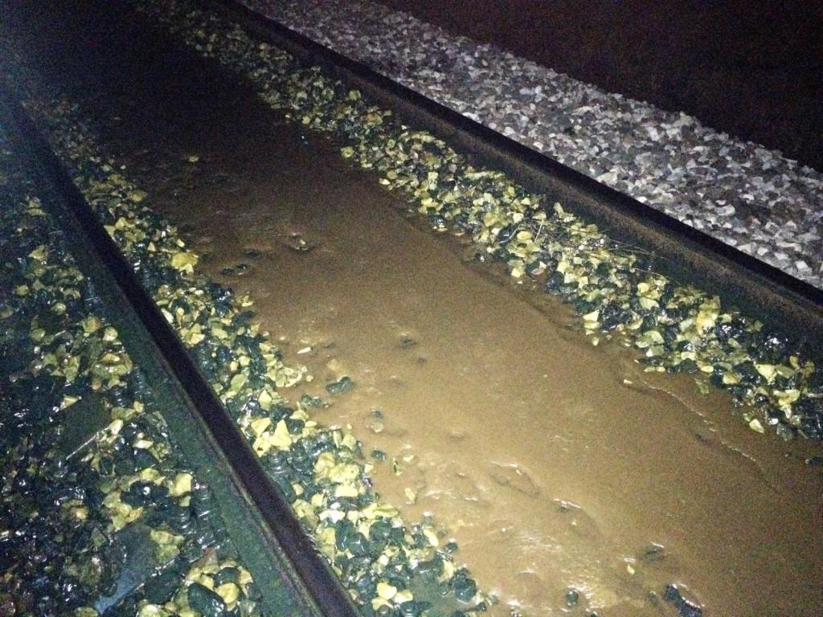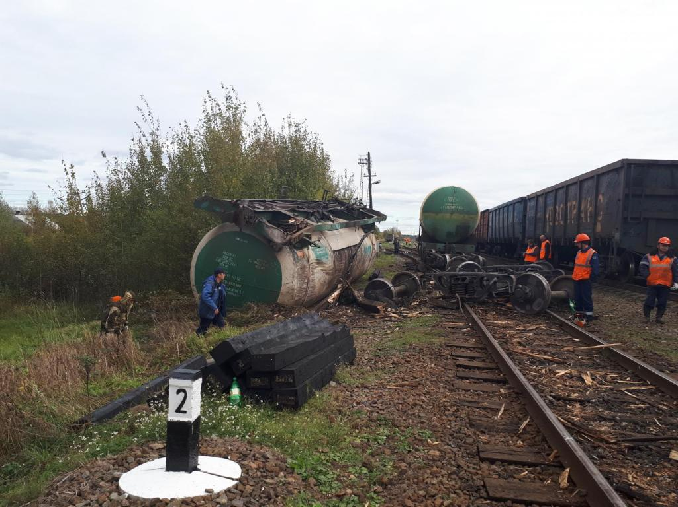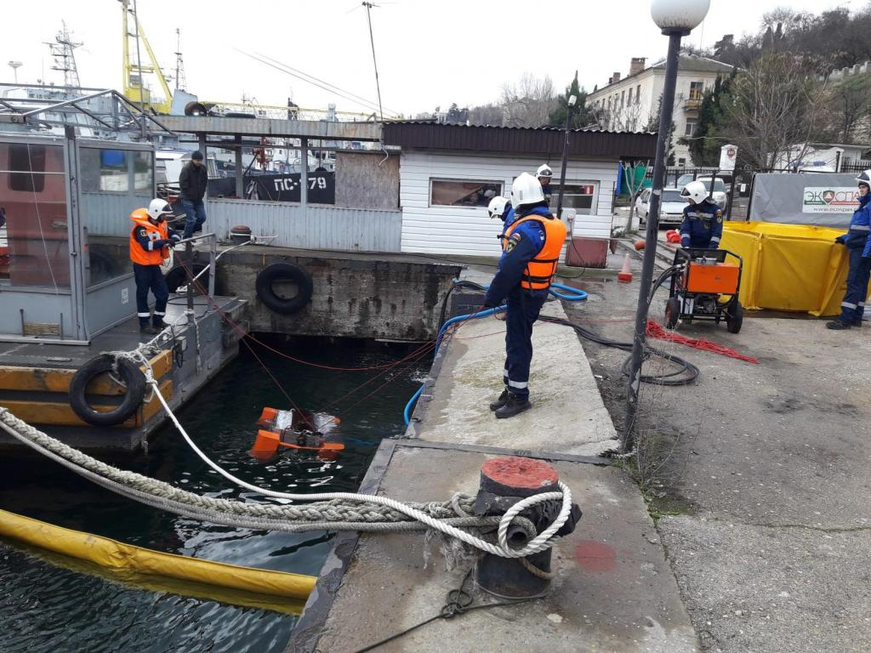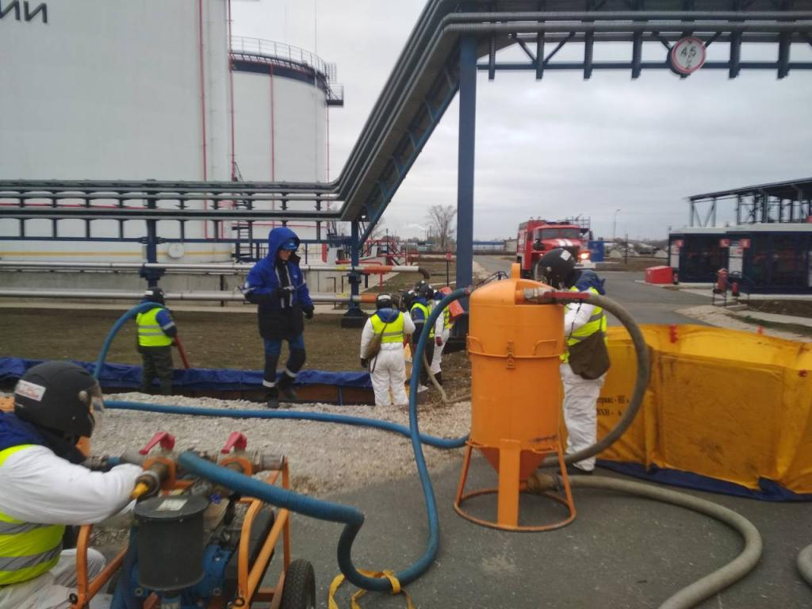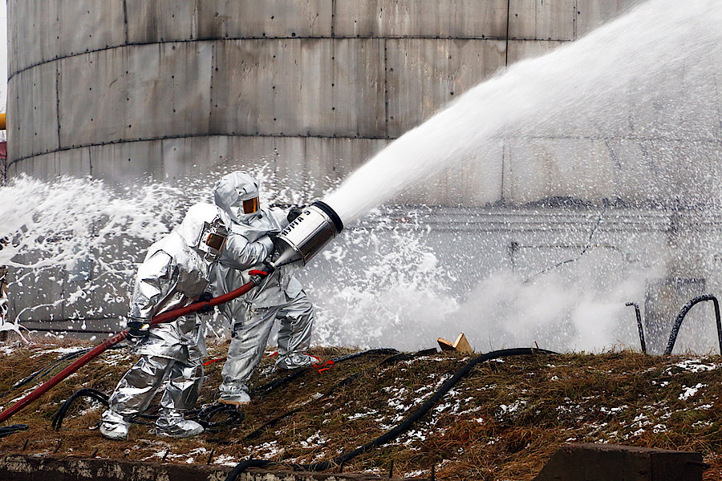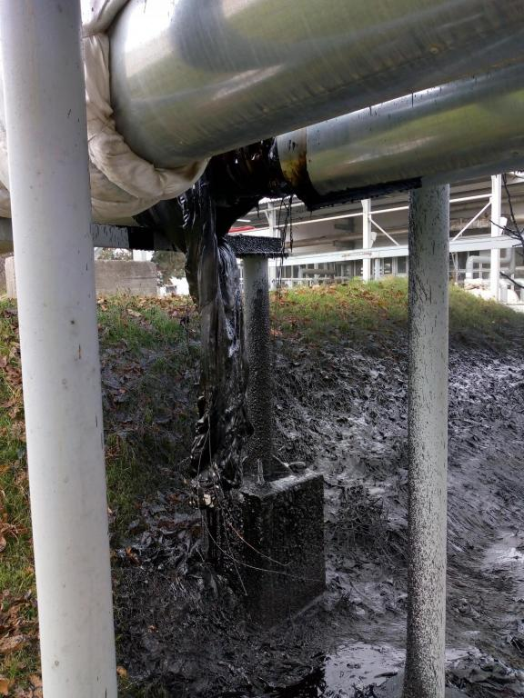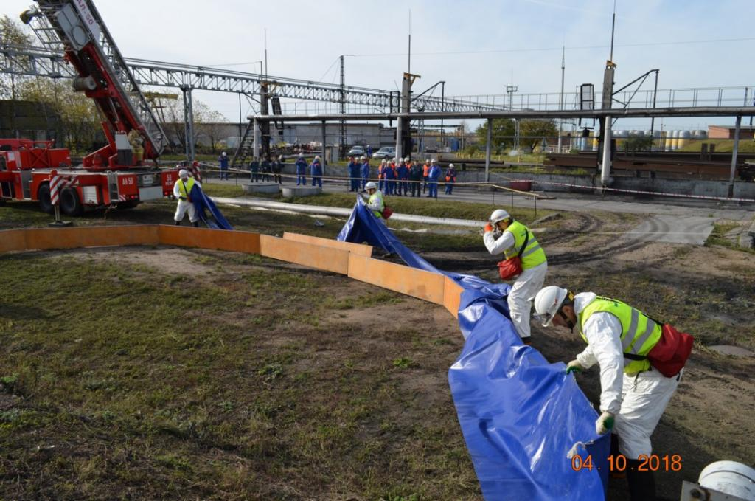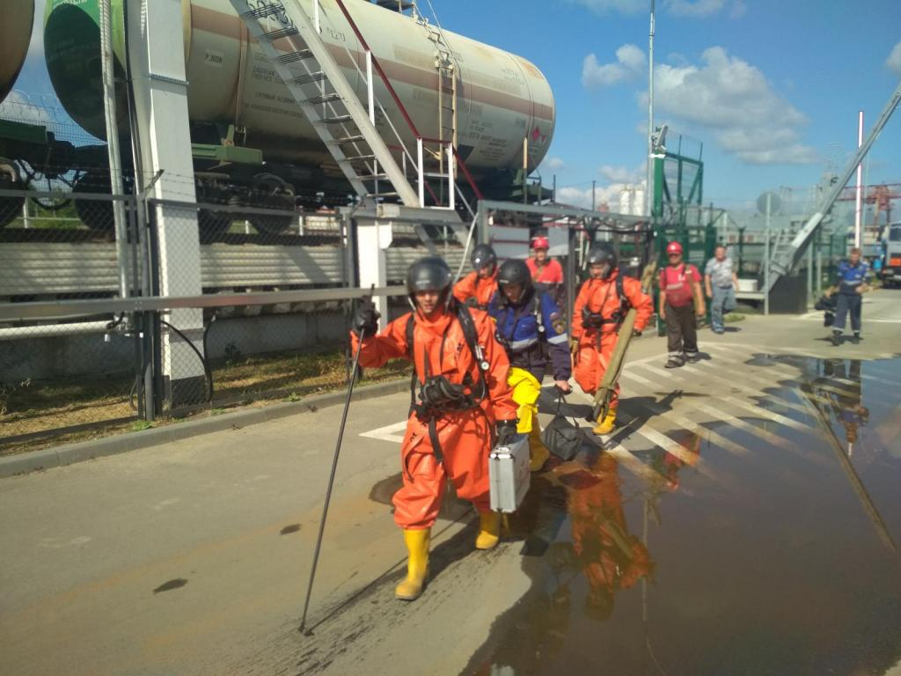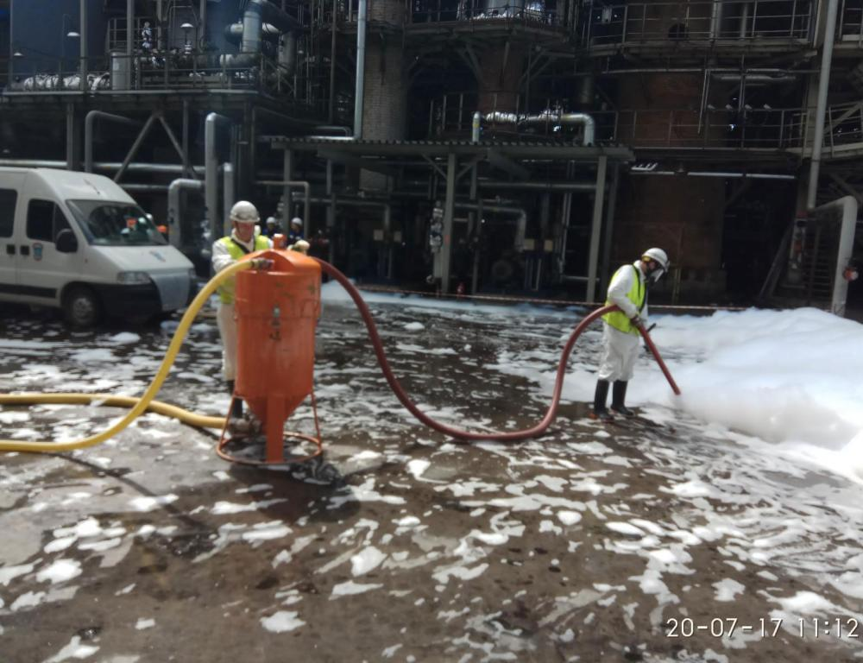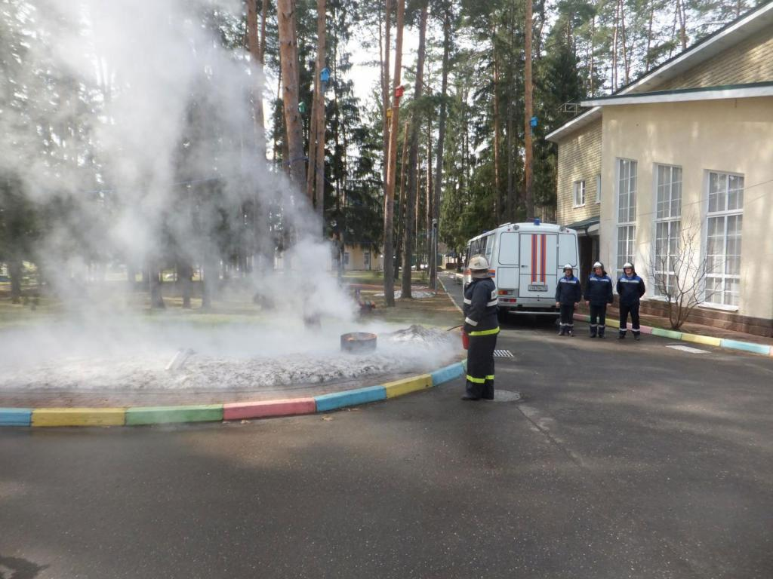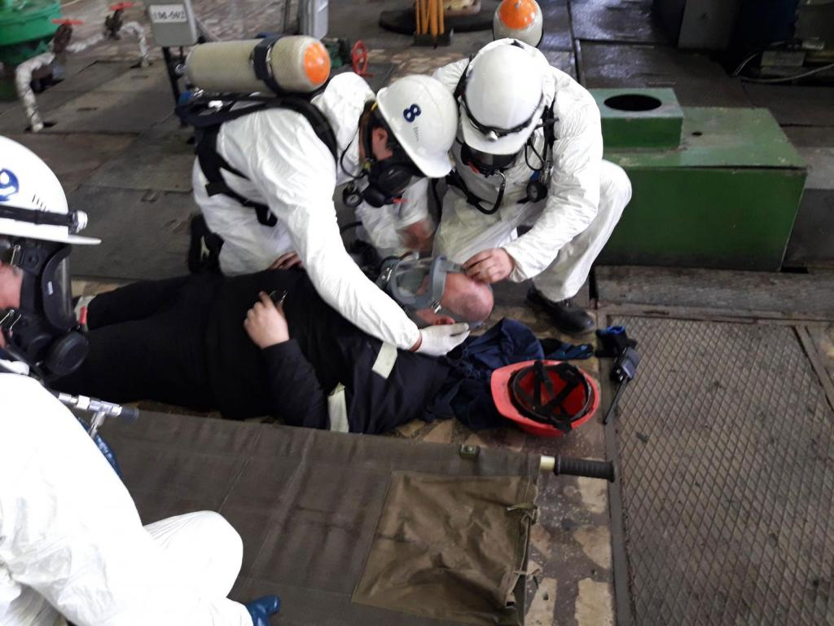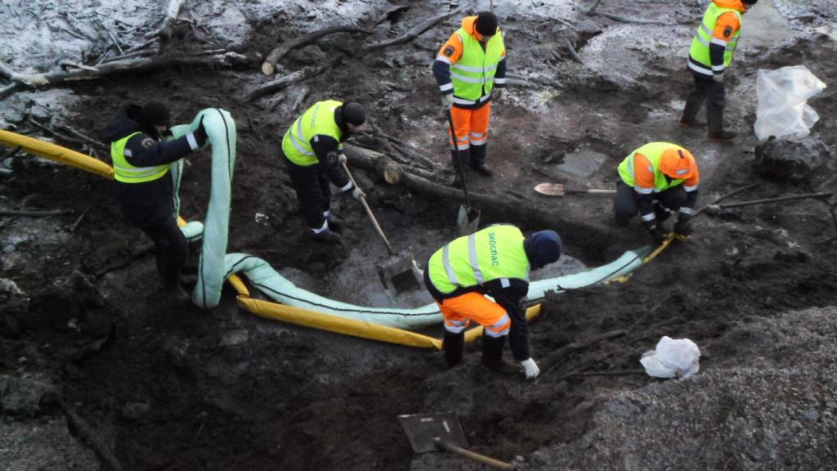
Используемые интернет ресурсы
- http://www.mchs.gov.ru/ МЧС России
- http://slujbaspaseniya.ru/ ГКУ "Служба спасения Свердловской области"
- https://www.ecospas.ru/o-kompanii «ЭКОСПАС»
- http://ekb.xrl.ru/ " Газоспасательная служба №1 г. Екатеринбурга

